Система автоматическая управления главными двигателями
на современных морских судах

Авторы: Эль – Тамер К.С., курсант 4-го курса ИВТ им. Седова, г. Ростов – на -Дону
Самохин Г.Н., преподаватель ИВТ им. Седова, г. Ростов – на –Дону

Примером системы построенной по современному принципу является судовая МПСУ «Data chif – 2000». Диспетчерская ЭВМ решает две основные задачи – обеспечивает связь системы с вахтенным и объединяет управляющие ЭВМ в систему комплексной автоматизации. Взаимодействуя с вахтенным диспетчерская ЭВМ является постом управления и территориально размещается в ходовой рубке (ХР) и на центральном посту управления (ЦПУ),так как для обеспечения надежности используются две диспетчерские ЭВМ, дублирующие друг друга.
По составу комплектующих блоков, по организации программного обеспечения и по техническим характеристикам диспетчерские ЭВМ являются разновидностью персональных компьютеров, отличаясь от них более жесткими требованиями к надежности. Диспетчерская ЭВМ представляет собой верхний уровень управления, на нижнем уровне находятся управляющие ЭВМ. Диспетчерская ЭВМ координирует работу управляющих ЭВМ, получая от них информацию о процессах в объектах управления и задавая им режимы работы, не вмешиваясь в детали процесса управления. Такая структура системы обеспечивает высокую надежность и гибкость управления автоматическим процессом. Если связь с диспетчерской ЭВМ нарушена, управляющая ЭВМ решает задачи управления самостоятельно в том же объеме. Для каждого судна может быть использовано различное количество управляющих ЭВМ, что отразится на программном обеспечении.
Комплексная система управления на базе микро-ЭВМ при техническом обслуживании обладает рядом преимуществ: электрические схемы управляющих ЭВМ практически одинаковы. Это сокращает число типовых блоков, что обеспечивает их взаимосвязь. Спецификация конкретной управляющей ЭВМ достигается на программном уровне – содержанием конкретных микросхем ПЗУ, где хранится программа. Вычислительные возможности ЭВМ позволяют легко обеспечить тестирование и обнаруживать неисправные блоки. Для этого используются специальные тестирующие и диагностирующие программы, заносимые в память ЭВМ, работающие параллельно с решением основных задач.
Судовая МПСУ «Data chiеf – 2000» разработана норвежской фирмой «Kongsberg Maritime» и в 90 – х годах ставилась на многих судах мирового флота. Система построена на нескольких типов блоков представлена на рисунке.
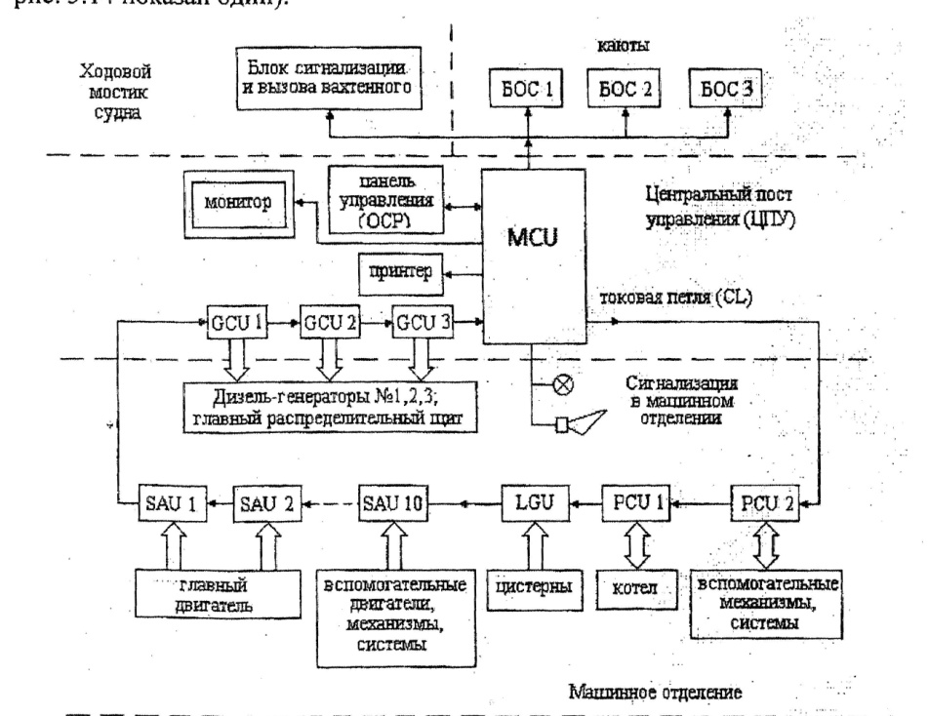

- SAU – блок сбора и обработки информации
- GCU – блок управления дизель – генератором
- PCU - блок управления вспомогательными механизмами, регулирования параметров
- LGU – блок измерения уровней жидкостей
- OCP - панель управления системы
- MCU - центральный блок системы
Блоки SAU, GCU, PCU, LGU выполняют роль управляющих ЭВМ и их структурные схемы практически одинаковы. Отличие между блоками состоит только в наборе адаптеров, в конфигурации панелей управления и в содержимом управляющих программ. Блок MCU выполняет функцию диспетчерской ЭВМ и обеспечивает связь системы с человеком через устройство ввода – вывода информации: графический монитор, панель управления типа OCP , принтер. Панель управления OCP выполнена в формеклавиатуы и по внутреннему построению является микро – ЭВМ, структурная схема которой близка к схеме блока SAU. Панель управления, блок MCU, монитор и принтер образуют пост управления системы. Таких постов на судне может быть до четырех. Передача информации между управляющими ЭВМ и диспетчерской осуществляется по линии связи типа токовая петля. Для обеспечения функций системы АПС в состав МПСУ включены блоки обобщенной сигнализации и вызова вахтенного (БОС), блок сигнализации и вызова вахтенного механика на мостике и в каютах личного состава машинного отделения. Блок MCU по принципам построения и комплектации является РС – компьютером, но лучше защищен от факторов внешней среды. Для управления главным судовым двигателем разработана отдельная МПСУ типа «Auto chief-4», структура которой аналогична блоку SAU с своей спецификацией.
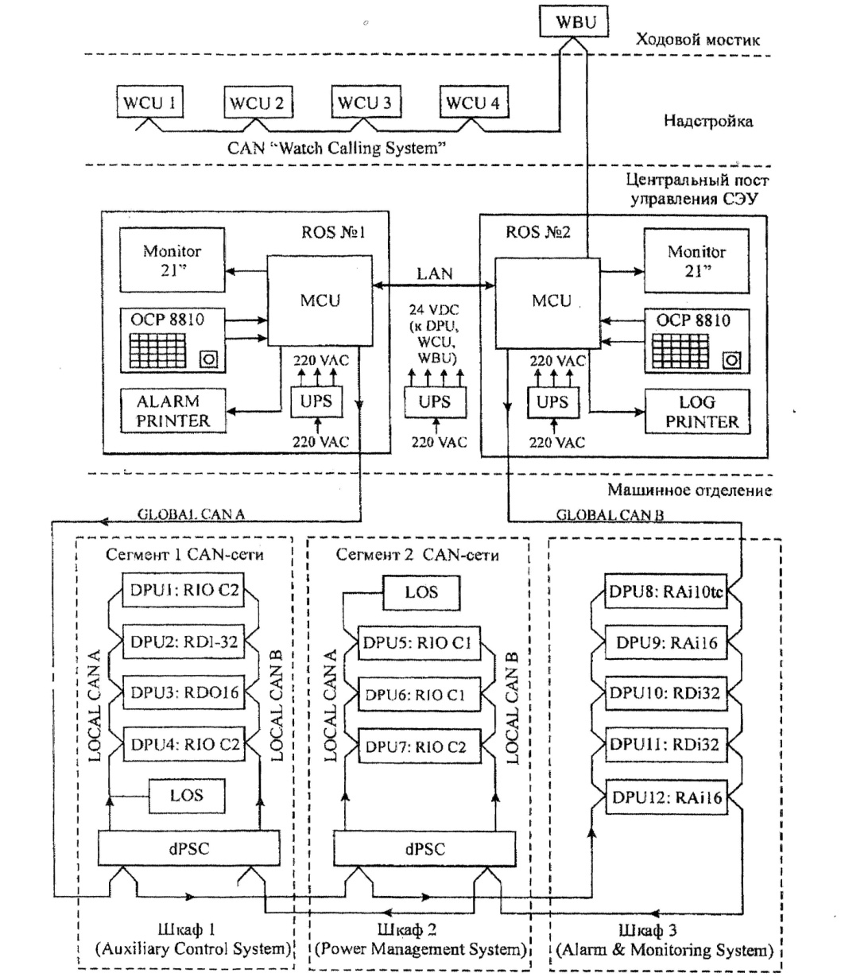
Судовая МПСУ «Data chiеf – С20»
С начала 2000-х годов на судах стали поступать МПСУ«Data chiеf – С20», в которых, принцип децентрализации и распределения функций управления был реализован в другом варианте. В нем ЭВМ специализированы не по объектам управления, а по видам частных решаемых задач, входящих в в общую задачу управления. Например, ЭВМ № 1 обеспечивает общее информационное обеспечение всех или нескольких основных задач автоматизации, принимая и обрабатывая сигналы с датчиков, установленных на различном оборудовании. ЭВМ № 2 на основе информации от датчиков формирует управляющие сигналы нескольких ПИД – регуляторов. ЭВМ № 3 непосредственно формирует управляющие сигналы к исполнительным механизмам (актюаторам). Получается, что автоматизация конкретного судового оборудования реализуется средствами нескольких ЭВМ, каждая и которых выделяет для этого только часть своих ресурсов (время, объем памяти и др.) Пример такой системы – судовая МПСУ «Data chiеf – С 20». В зависимости от предъявляемых требований к уровню автоматизации система «Data chiеf – С 20» может поставляться на суда в различных вариантах и различном объеме – от минимального выполняющего только функции системы централизованного контроля (СЦК), до полномасштабного, обеспечивающего комплексное управление всеми техническими средствами судна: энергетическую установку, судовую электростанцию, пропульсивный комплекс, грузовую систему и др. Рассмотрим базовый вариант системы DС-С20, обеспечивающий управление оборудованием СЭУ и функции СЦК.
Система комплектуется из блоков четырех основных типов:
- DPU – блок распределенной обработки данных
- LOS – блоки местных станций управления
- ROS – блоки станций дистанционного управления
-WCU – блоки сигнализации и вызова вахтенного, расположенных в каютах и местах пребывания экипажа, а также на ходовом мостике
Все эти блоки технически реализованы в виде компьютеров, объединенных в локальную распределительную сеть через шину CAN, которая предназначена для построения компьютерных систем управления в промышленности и на транспорте. Для обеспечения надежности используются две станции дистанционного управления ROS , объединенные в одну линию связи ЛВС (LAN). В состав ROS входят:
- MCU – основной компьютерный блок с цветным монитором
- цветной монитор
- OCP 8810 – панель управления
- принтер
- UPS – источник бесперебойного питания
Блок MCU по комплектации аналогичен персональному компьютеру (РС) . Панель управления OCP содержит клавиатуру, трекбол и элементы сигнализации. Блок питания UPS обеспечивает переменным питающим напряжением 220 В блоки ROS. При пропадании напряжения питание блоков производится от встроенного аккумулятора. Блоки WCU позволяют на судах класса автоматизации А1 проводить безвахтенное обслуживание. Эти блоки выполнены на основе жидкокристаллического цифрового дисплея и объединены в отдельную локальную CAN – сеть, подключенную к ROS № 2, образуя систему вызова вахтенного. Блоки DPU являются наиболее многочисленным компонентом системы DС-С20 . Это управляющие блоки ЭВМ, принимающие сигналы с датчиков и обрабатывающие их в соответствии с программой алгоритма работы и формируют выходные управляющие воздействия. Имеется более 10 типов блоков DPU, каждый из которых специализирован од конкретные типы входных и выходных сигналов. Эти блоки не имеют собственных панелей управления и могут функционировать в составе системы. Общим для блоков DPU является следующее:
- отсутствие органов настройки, обслуживаемых и сменных компонентов, в
эксплуатационных условиях не ремонтируются;
- все настроечные параметры изначально записаны в модуль и могут быть изменены только программным путем через локальную сеть;
- Каждый модуль имеет два порта для подключения к двум независимым CAN- сетям, а также дополнительный последовательный интерфейс RS422 или RS485 ;
- состояние модуля, входные и выходные сигналы, режимы работы инициируются светодиодами (LED);
- обеспечивается самодиагностика.
Блоки DPU объединены в систему и связаны с ROS через CAN – сеть. Для обеспечения надежности подключение реализовано в виде двух независимых сетей – GLOBAL CAN A и GLOBAL CAN B, замыкающиеся на свои блоки ROS. Каждый блок содержит адрес и другую информацию необходимую для его идентификации. Благодаря этому от обслуживающего персонала не требуется действий по вводу блока в эксплуатацию. Так реализован принцип автоматики «подключай и работай» (plug and play).Питание осуществляется от блока бесперебойного питания UPS (24VDС).
Через CAN – сеть станции ROS получают информацию от блоков DPU и передают в них команды управления оборудованием, могут осуществлять изменения настроечных параметров и т. д. При потере связи формируется сообщение о неисправности. Каждый блок DPU имеет средства самоконтроля – контролируется температура внутри блока, работоспособность запоминающего устройства и состояние CAN – сети. Также в каждом блоке есть WDT контроль общей работоспособности блока. Если в блоке произошел сбой то импульсы в блок контроля не поступают, то формируется сигнал сброса (reset) останавливающий работу микроЭВМ блока DPU.
На судне все блоки DPU сгруппированы по функциональному принципу
- ACS – шкаф № 1 система автоматизации вспомогательного оборудования: насосы,
компрессоры и др.
- PMS - шкаф № 2 система автоматизации судовой электростанции: ГРЩ, дизель –
генераторы, валогенераторы.
- AMS - шкаф № 3 система централизованного контроля.
Станции LOS это дополнительные, резервные панели управления, выполняющие операции по управлению оборудованием, настройке параметров и проведении диагностики. Блоки DPU подключаются к сети через блоки расширения типа dPSC , образуется местная локальная сеть. Количество блоков DPU определяется объемом автоматизации конкретного судна.
Краткая характеристика типов блоков DPU:
- RAI-16 блок ввода 16 аналоговых сигналов
- RDI-32 блок ввода 32 дискретных входных сигналов от контактных датчиков;
- RDI-32A блок ввода 32 дискретных сигналов переменного тока или постоянного 24В;
- RAI-10tc блок ввода 10 сигналов от термопар;
- RDO-16 блок вывода 16 дискретных сигналов от ;выходных реле;
- RAO-8 блок вывода 8 аналоговых сигналов в диапазоне +,- 10В или 0 – 20 мА;
- RIO-C1 блок автоматического управления включением генераторов на параллельную работу, синхронизацию и выполняет функции ПИД – регуляторов;
- RIO-C1 блок автоматического управления насосами, клапанами, пуск, остановка и защита дизелей – генераторов.
Блок RAI-16 выполняет следующие операции:
- преобразует в аналого – цифровом преобразователе сигнал в 16 – разрядный цифровой
код;
- фильтрует этот сигнал в фильтре нижних частот;
- преобразует цифровой сигнал к диапазону входного параметра;
- проводит расчет скорости изменения регулируемого параметра;
- проводит сравнение измеренного значения с заданными значениями уставок и выдает сигнализацию;
- формирует и ведет хронологическую запись сигналов тревоги;
- проверяет достоверность входного сигнала с формированием сообщения об ошибке,
В настоящее время фирмой «Kongsberg Maritime» разработан и устанавливается модернизированный вариант системы DС-С20 под маркой «K – chiet».

